## Fyzioterapie 3

# Poloviční rolování páteře na overballu

<https://fyzioklinika.cz/navody-na-cviceni/polovicni-rolovani-patere-na-overballu>

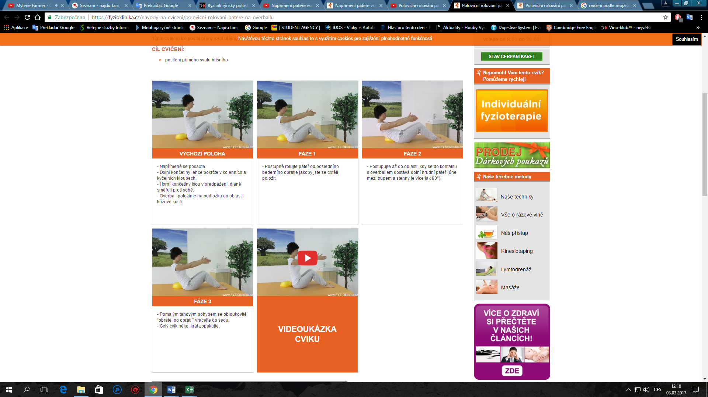

**Posaďte** se napřímeně.  
**Pokrčte** nohy v kolenou a v kyčlích.  
Ruce **předpažte**, dlaně směřují k sobě.  
Overball **dejte** na podložku do oblasti křížové kosti.

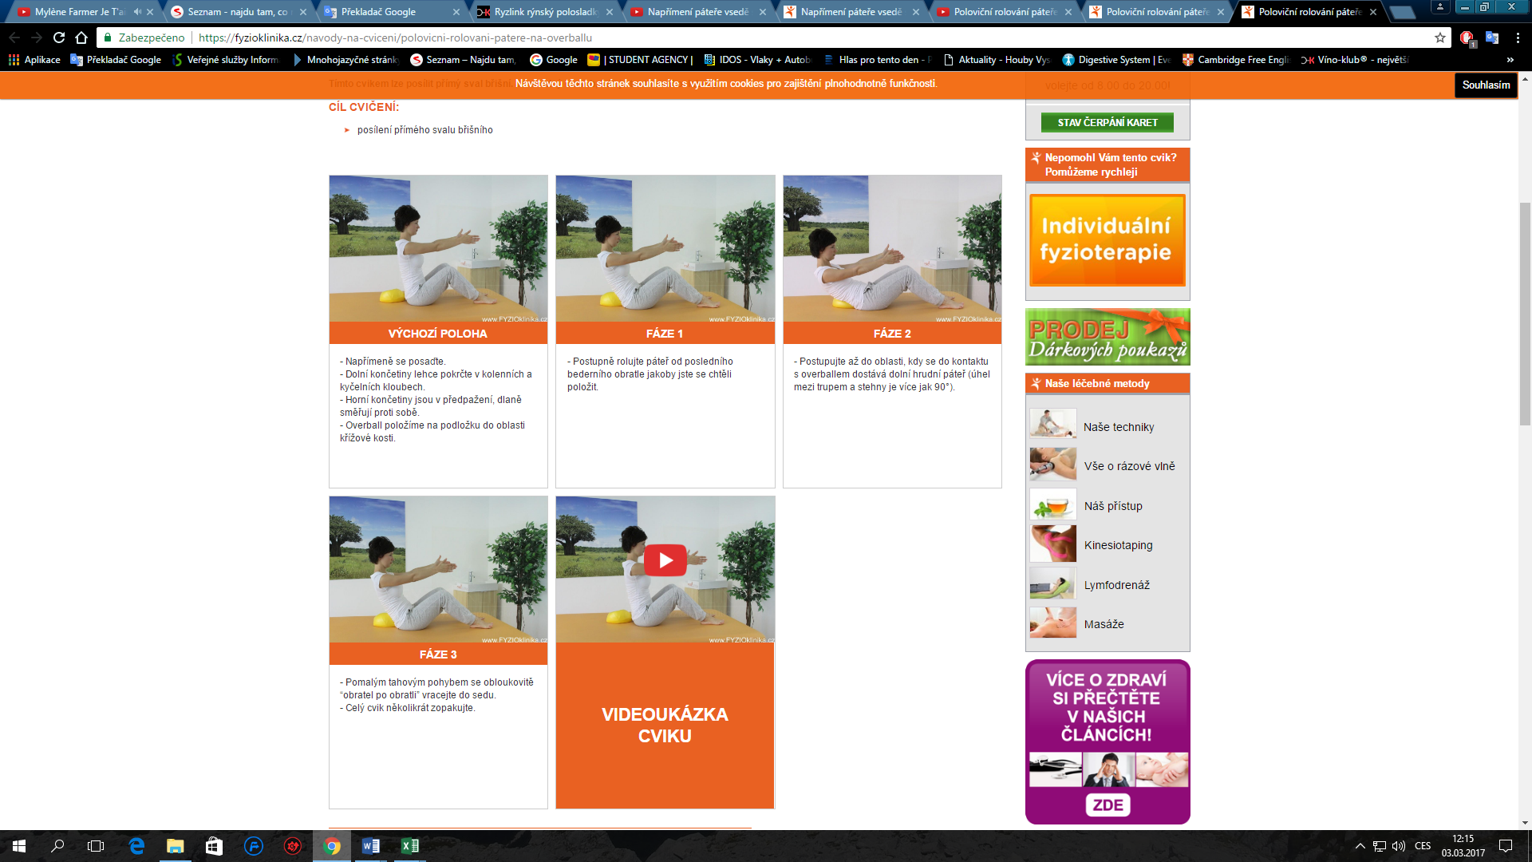**Rolujte** páteř od posledního obratle, jako byste se chtěli položit.

**Postupujte**, až do kontaktu overballu s dolní hrudní páteří (úhel je více než 90°C).



Pomalu se **vracejte** obratel po obratli do sedu.  
Zopakujte.